MAISON VIE RESTAURANT
SYSTEM STANDARD OPERATING PROCEDURE (SOP)
QUY TRÌNH QUẢN LÝ KHO BẾP, HAO HỤT CHẾ BIẾN & ĐỀ XUẤT MUA HÀNG TỰ ĐỘNG
Quy trình vận hành chuẩn (SOP) chi tiết dành cho Bếp Trưởng, Bếp Phó và Giám sát bếp về quản lý thực phẩm tươi sống và công cụ Auto-PO
BỘ PHẬN ÁP DỤNG: BỘ PHẬN BẾP (KITCHEN DEPT)
Phiên bản tài liệu: SOP-MV-v3.0-2026
Ngày áp dụng: 23/06/2026
Mã tài liệu: SOP-INV-BỘ

CHƯƠNG I: MỤC TIÊU, PHẠM VI & PHÂN ĐỊNH VAI TRÒ BẾP
Kho bếp là nơi có tần suất luân chuyển hàng hóa lớn nhất và tỷ lệ hao hụt tự nhiên cao do thực phẩm dễ hỏng. Quy trình SOP này được ban hành nhằm kiểm soát chất lượng bảo quản, áp dụng triệt để nguyên tắc xuất kho hạn sử dụng gần nhất (FEFO), ghi nhận hao hụt sơ chế (Yield Rate) chuẩn xác và lập yêu cầu đặt hàng hiệu quả thông qua công cụ Auto-PO.
Đối tượng áp dụng bao gồm: Bếp trưởng (Executive Chef), Bếp phó (Sous Chef), Trưởng ca bếp (Line Cooks) và nhân viên tiếp nhận hàng hóa tại bếp.

Trách nhiệm bộ phận:
Bếp trưởng: Phê duyệt các đề xuất đặt hàng cuối cùng gửi sang kế toán, đánh giá chênh lệch hao hụt định lượng món ăn hằng tháng.
Bếp phó: Kiểm tra chất lượng thực phẩm nhập kho hằng ngày, lập Waste Log hao hụt sơ chế, chạy công cụ Auto-PO hằng tuần, chốt tồn thực tế cuối ngày.

CHƯƠNG II: TIÊU CHUẨN BẢO QUẢN & QUY TẮC XUẤT KHO FEFO
Để hạn chế tối đa thực phẩm bị hết hạn hủy bỏ, toàn bộ kho Bếp phải vận hành theo nguyên tắc FEFO:

1. Dán nhãn kiểm soát hạn sử dụng (Lot Labeling):
Tất cả các nguyên liệu tươi sống sau khi nhập kho hoặc sau khi được sơ chế bán thành phẩm phải được dán nhãn ghi rõ: Tên nguyên liệu, Ngày nhận/sơ chế, Ngày hết hạn. Thông tin này khớp với số lô (Lot) được ghi nhận tự động trên database khi kế toán duyệt phiếu GRN.

2. Quy tắc sắp xếp kho lạnh & khô:
Nguyên liệu có hạn sử dụng gần nhất (hạn dùng ngắn nhất) phải được xếp ở phía ngoài cùng hoặc trên cùng của giá kệ để nhân viên dễ lấy nhất. Hàng mới nhập có hạn sử dụng dài hơn xếp phía sau.
Database của Maison Vie được lập trình tự động khấu trừ tồn kho theo lô hết hạn trước (trigger FEFO). Do đó, việc xếp hàng vật lý khớp với logic phần mềm là bắt buộc để tránh tình trạng tồn kho trên máy báo còn hạn nhưng thực tế trong kho đã hỏng.

CHƯƠNG III: QUY TRÌNH GHI NHẬN WASTE LOGS & HAO HỤT SƠ CHẾ (YIELD RATE)
Sự chênh lệch giữa khối lượng nguyên liệu thô mua về và khối lượng tinh sau sơ chế được gọi là Tỷ lệ thu hồi (Yield Rate). Việc khai báo lượng hao hụt sơ chế này được thực hiện qua Waste Log.

1. Ghi nhận hao hụt sơ chế định kỳ:
Khi thực hiện sơ chế lô lớn (ví dụ: lọc gân mỡ thăn bò Úc, làm sạch tôm hùm), Bếp phó tiến hành cân khối lượng gân mỡ, vỏ thải loại.
Mở app di động -> Vào tab Xuất Kho -> Chọn loại xuất là 'WASTE' -> Chọn kho 'Kho Bếp'. Nhập tên nguyên liệu thô, nhập khối lượng thải loại và ghi chú lý do 'Hao hụt sơ chế gân mỡ bò Tenderloin'.

2. Ghi nhận thực phẩm hỏng do bảo quản hoặc lỗi chế biến:
Nếu tủ lạnh gặp sự cố làm hỏng rau quả, hoặc nhân viên nấu hỏng món ăn phải hủy bỏ, Bếp phó lập tức tạo phiếu WASTE trên app, ghi rõ nguyên nhân (ví dụ: 'Hủy 2kg cá hồi do lỗi kỹ thuật chế biến ca tối').
Mọi biên bản hao hụt trên 500.000 VNĐ hoặc các loại thịt bò Wagyu, hải sản cao cấp phải được Bếp trưởng phê duyệt trước khi lưu lên hệ thống.

CHƯƠNG IV: QUY TRÌNH ĐỀ XUẤT MUA HÀNG TỰ ĐỘNG (AUTO-PO & WORKLIST) CHI TIẾT
Công cụ Auto-PO giúp bếp trưởng không cần ghi chép tay nhu cầu mua hàng mà hệ thống sẽ tính toán dựa trên dữ liệu tồn kho an toàn. Quy trình thực hiện hằng tuần:
- Bước 1: Truy cập Phân hệ Mua hàng.
Bếp trưởng đăng nhập vào hệ thống Maison Vie CRM trên web hoặc tablet, chọn tab 'Mua Hàng (Purchasing)' -> Chọn 'Danh sách yêu cầu mua (Worklist)'.
- Bước 2: Kích hoạt công cụ tính toán tự động.
Nhấn vào nút 'Chạy Auto-PO'. Hệ thống sẽ tự động quét toàn bộ bảng tồn kho thực tế của Bếp. Đối với các nguyên liệu có lượng tồn hiện tại thấp hơn lượng tồn an toàn (Safety Stock Level) được thiết lập trong Master Kho, hệ thống tự động sinh ra đề xuất đặt mua.

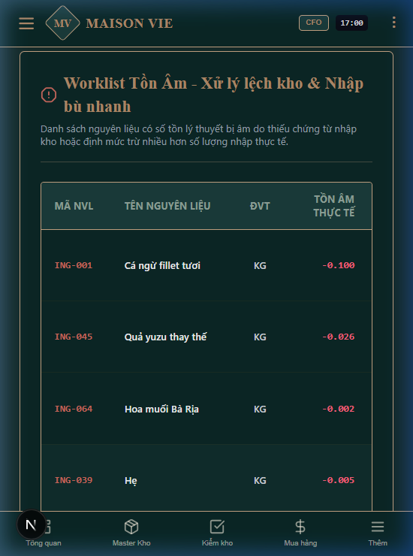
Hình 2.2: Các dòng đề xuất đặt hàng tự động sinh ra trên hệ thống
- Bước 3: Kiểm tra thông tin Nhà cung cấp ưu tiên.
Hệ thống tự động điền thông tin nhà cung cấp ưu tiên (`preferred_supplier_id`) của nguyên liệu dựa trên cấu hình ngày hiệu lực (`valid_from`). Bếp trưởng kiểm tra lại các cột: Đơn giá dự kiến, Nhà cung cấp tương ứng.
- Bước 4: Điều chỉnh số lượng theo kế hoạch tiệc.
Nếu trong tuần có tiệc cưới hoặc sự kiện lớn đã đặt trước (lượng tiêu thụ dự kiến tăng vọt), Bếp trưởng có quyền điều chỉnh tăng số lượng đặt mua ở cột 'Số lượng đề xuất'. Ghi chú lý do điều chỉnh (ví dụ: 'Tăng 20kg thịt bò phục vụ tiệc cưới ngày 28/06').
- Bước 5: Phát hành yêu cầu mua hàng.
Nhấn nút 'Gửi Yêu Cầu Phê Duyệt'. Đơn hàng đề xuất sẽ được chuyển sang hàng chờ duyệt của Kế toán kho để tiến hành làm việc với nhà cung cấp.

CHƯƠNG V: QUY TRÌNH KIỂM KÊ KHO BẾP CUỐI KỲ (STOCKTAKE FLOW)
Hoạt động kiểm kê toàn diện kho Bếp được tiến hành vào ngày cuối cùng của tháng dưới sự giám sát của Kế toán kho. Quy trình kiểm kê gồm 4 bước:
- Bước 1: Chuẩn bị kho kiểm kê. Dọn dẹp, sắp xếp lại các khu vực tủ đông, tủ mát, kho đồ khô. Gom nhóm các nguyên liệu cùng loại lại với nhau. In biểu mẫu kiểm kê kho bếp từ hệ thống.
- Bước 2: Cân đo thực tế. Bếp phó và nhân viên chia ca đi đếm thực tế. Đối với đồ khô nguyên bao/hộp: đếm số lượng. Đối với thực phẩm tươi sống, thịt cá đông lạnh: tiến hành cân thực tế bằng cân bàn. Tuyệt đối không ước lượng số kg thịt bằng mắt.
- Bước 3: Nhập số liệu lên app. Đăng nhập app di động -> Vào tab 'Kiểm Kê Kho Bếp'. Nhập số lượng thực tế đếm được vào cột tương ứng. Đối với các mặt hàng có chênh lệch lớn, hệ thống sẽ tô đỏ cảnh báo.
- Bước 4: Giải trình và ký biên bản. Bếp trưởng rà soát các mặt hàng bị lệch lớn. Đối chiếu với Waste log trong tháng xem có phiếu nào chưa nhập hay không. Giải trình nguyên nhân chênh lệch (ví dụ: hao hụt tự nhiên do rã đông thịt cá) và ký biên bản kiểm kê chốt tồn kho gửi kế toán khóa kỳ.

CHƯƠNG VI: XỬ LÝ SỰ CỐ & CÁC TRƯỜNG HỢP NGOẠI LỆ KHO BẾP

1. Nhập hàng khẩn cấp không có PO (Emergency Purchase):
Trong trường hợp khẩn cấp thiếu nguyên liệu giữa giờ phục vụ, Bếp được phép mua ngoài trực tiếp từ chợ hoặc siêu thị gần nhất mà không có PO trước. Sau khi mua về, Bếp phó phải giữ hóa đơn bán lẻ, chuyển ngay cho Kế toán kho để kế toán tạo và duyệt GRN bổ sung trong ngày nhằm ghi nhận tồn kho thực tế kịp thời.

2. Nhận hàng thực tế bị thiếu hoặc hỏng khi giao:
Khi nhà cung cấp giao hàng, nếu phát hiện rau bị dập nát hoặc thịt không đúng chất lượng yêu cầu, Bếp phó có quyền trả lại hàng. Ghi nhận số lượng thực nhận thực tế vào biên bản giao nhận. Tuyệt đối không ký nhận đủ số lượng ghi trên hóa đơn của NCC nếu thực tế giao thiếu.

3. Lỗi cảnh báo tồn âm khi làm món ăn trên POS:
Nếu POS bán món ăn nhưng hệ thống báo lỗi 'Nguyên vật liệu X bị âm kho lý thuyết', bếp vẫn tiếp tục phục vụ khách bình thường. Lỗi tồn âm này thường do trễ duyệt phiếu nhập kho (GRN) từ kế toán. Bếp trưởng liên hệ kế toán duyệt gấp phiếu GRN để hệ thống tự động làm sạch tồn âm lý thuyết.

